**Итоговая контрольная работа по географии_7**

**Вариант 1**

**ЧАСТЬ А**

***Часть А содержит 18 заданий с выбором ответа. К каждому заданию даётся четыре варианта ответа, только один из которых верный. При выполнении заданий этой части в бланке ответов № 1 под номером выполняемого вами задания (А1–А18) поставьте знак «*×*» в клеточке, номер которой соответствует номеру выбранного вами ответа.***

**А-1.** **Какой материк пересекается экватором в северной части?**

1)Северная Америка

2) Южная Америка

3) Австралия

4)Евразия

**А-2. Какой из перечисленных путешественников исследовал внутренние районы Африки?**

|  |  |
| --- | --- |
| 1)  2) | Д. Ливингстон  Дж. Кук |
| 3) | А. Веспуччи |
| 4) | А. Макензи |

**А-3. Какой материк Земли самый сухой?**

1) Евразия

2) Австралия

3) Африка

4) Южная Америка

**А-4. Относительно устойчивые и выровненные участки земной коры, лежащие в основании современных материков, - это:**

1) материковые отмели

2)платформы

3)сейсмические пояса

4)острова

**А-5. Какая из перечисленных территорий расположена в пределах сейсмического пояса?**

|  |  |
| --- | --- |
| 1) | остров Сахалин |
| 2) | острова Новая Земля |
| 3) | полуостров Таймыр |
| 4) | полуостров Ямал |

**А-6. Какая из перечисленных горных систем самая протяженная?**

1) Кордильеры

2) Урал

3) Альпы

4) Аппалачи

**А-7. Какой буквой на карте обозначен вулкан Килиманджаро?**

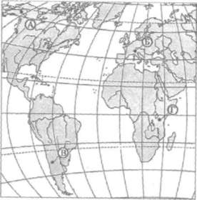

1) А 2) Б 3) В 4)Г

**А-8. Для какого типа климата умеренного климатического пояса характерны самые низкие зимние температуры?**

|  |  |
| --- | --- |
| 1) | морского |
| 2) | умеренно- континентального |
| 3) | резко- континентального |
| 4) | муссонного |

**А-9.** Н**а какой из территорий, обозначенных буквами на карте Южной Америки, среднегодовое количество атмосферных осадков наибольшее?**

1) А 2)Б 3) В 4)Г

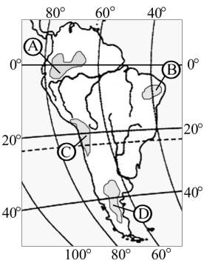

**А-10. Какое из перечисленных морских течений действует в Тихом океане?**

1) Гольфстрим 2) Бразильское 3) Гвинейское 4) Куросио.

**А-11.**  **В умеренном поясе к югу от лесной зоны расположена зона:**

1) тайги

2) лесостепей и степей

3) лесотундр и тундр

4) высотной поясности

**А-12. Соболь - животное, обитающее в природной зоне:**

1) степей

2) тайги

3) пустынь

4) тундры

**А-13.**  **Укажите ошибку в сочетании «материк - животное».**

I) Африка — гепард

2) Австралия — вомбат

3) Южная Америка - пума

4) Евразия — скунс

**А-14.**  **Укажите правильный вариант ответа. В Африке — вади, а в Австралии**:

1) пуны

2) крики

3) самум

4) коала

**А-15.**. **Какие координаты имеет самая восточная точка Африки?**

1) 16° ю.ш.; 3° в.д.

2) 10° с.ш.; 51° в.д.

3) 51° с.ш.; 11° в.д.

4)16° с.ш.; 3° з.д.

**А-16.**  **По карте плотности населения определите, какая из названных территорий заселена больше?**

1) Европа;

2) Южная Америка;

3)Австралия;

4)север Африки.

**А-17**. **Родиной какого культурного растения является Африка?**

1) кофе

2) каучуконосов

3) какао  
4) чая

**А-18.Одним из основных современных видов хозяйственной деятельности человека в тундре является:**

1) заготовка леса

2) добыча полезных ископаемых

3) разведение скота

4) выращивание зерна

|  |  |
| --- | --- |
|  |  |

**ЧАСТЬ В**

***Часть В содержит 4задания. Задания В-1, В-2 содержат по три правильных ответа. Ответом к заданиям этой части (В-3, В-14) является слово, последовательность букв или цифр. Впишите ответы сначала в текст работы, а затем перенесите их в бланк ответов № 1 справа от номера соответствующего задания, начиная с первой клеточки, без пробелов, запятых и других дополнительных символов. Каждую цифру или букву пишите в отдельной клеточке в соответствии с приведёнными в бланке образцами. Единицы измерения писать не нужно.***

**В-1.** **Определите, о какой природной зоне говорится:**

«Характерны желтоземные и красноземные почвы. Субтропические вечнозеленые леса и кустарники. Характерные представители животного мира: гепарды, зебры, носороги, слоны».

**В-2.Установите соответствие между строением земной коры и рельефом.**

ГОРЫ ВОЗРАСТ СКЛАДЧАТОСТИ

1)Гималаи А. Мезозойский

2)Урал Б. Кайнозойский

3)Верхоянский хребет В. Герцинский

|  |  |  |  |  |  |  |  |  |  |  |  |  |  |  |  |  |  |  |  |  |  |  |  |  |  |  |  |  |  |  |  |  |  |  |  |  |  |  |  |  |  |
| --- | --- | --- | --- | --- | --- | --- | --- | --- | --- | --- | --- | --- | --- | --- | --- | --- | --- | --- | --- | --- | --- | --- | --- | --- | --- | --- | --- | --- | --- | --- | --- | --- | --- | --- | --- | --- | --- | --- | --- | --- | --- |
| **В-3. С помощью карты сравните среднегодовое количество осадков в точках, обозначенных на карте буквами А, Б, В. Расположите эти точки в порядке увеличения количества осадков, выпадающих в них.**  ОсадкиМИР1.jpg  Запишите в таблицу получившуюся последовательность букв.   |  |  | | --- | --- | | А) | А | | Б) | Б | | В) | В |  |  |  |  |  | | --- | --- | --- | --- | | Ответ: |  |  |  |   **В-4. Установите соответствие между заливом и его расположением на карте, обозначенным цифрой.**  1116   |  |  |  | | --- | --- | --- | | ЗАЛИВ |  | РАСПОЛОЖЕНИЕ НА КАРТЕ | | |  |  | | --- | --- | | А) | Гвинейский | | Б) | Бенгальский | | В) | Аляска | |  | |  |  | | --- | --- | | 1) | 1 | | 2) | 2 | | 3) | 3 | | 4) | 4 | |   Запишите в таблицу цифры, соответствующие выбранным ответам.   |  |  |  |  | | --- | --- | --- | --- | | Ответ: | А | Б | В | |  |  |  | | |  |  |  |
|  |  | |  |  |
|  |  | |  |  |

**ЧАСТЬ С**

***Задания С требуют развёрнутого ответа. Запишите сначала номер задания, а затем полный ответ***

**С-1.** Определите по карте расстояние на местности по прямой от родника до дома лесника. Полученный результат округлите до десятков метров. Ответ запишите цифрами.

Ответ: ___________________________ м.

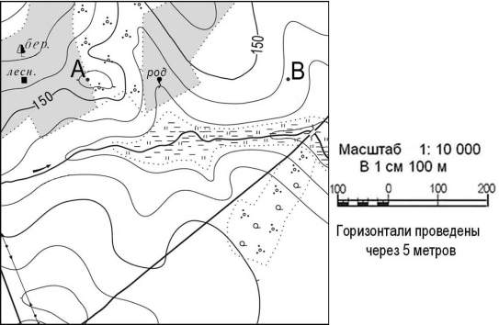

**С-2. Определите страну по ее краткому описанию.**

Это – одна из крупных по площади стран мира, имеет выход к трем океанам. На её территории находится одна из крайних точек материка, на котором она расположена. По суше граничит лишь с одной страной. Большая часть ее населения расположена вдоль южной границы. Страна богата разнообразными полезными ископаемыми, а также лесными, земельными, водными ресурсами.